Подвижные игры для детей дома
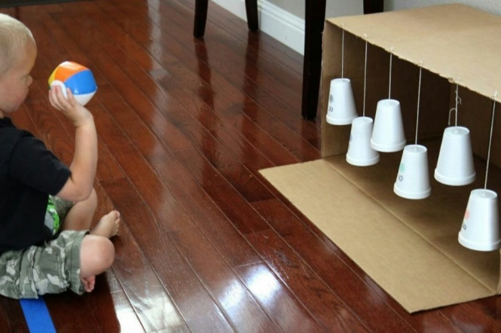
Иногда обстоятельства складываются так, что ребенок вынужден провести большую часть дня дома: мама занята или погода совсем не прогулочная. Но для нормального самочувствия и развития ребенка, как физического, так и умственного, он должен много двигаться в течение дня. Можно ли организовать подвижные игры для детей дома так, чтобы и ребенок получил свою порцию движения, и дом остался целым?
Делай, как я
Родитель подает команды и вместе с ребенком их выполняет. Например, достань ручкой до головы, ушком до коленки, ножкой до подушки. Можно загадывать предметы в разных частях комнаты или квартиры, чтобы до них еще нужно было добежать: дотронься пяткой до шкафа, локтем до стола и так далее, насколько хватит фантазии и окружающих предметов. Можно выполнять эти команды на скорость.
Гномы и великаны
Интереснее играть в нее с несколькими детьми. Ведущий может произносить только слова «великаны» и «гномы». При слове «великаны» все должны подняться на носки и поднять руки. А при слове «гномы» все должны присесть пониже.
Ведущий старается добиться, чтобы игроки ошибались. Можно сначала произносить «великаны» громко, а «гномы» – тихо. А потом вдруг – наоборот. Если вы играете с несколькими детьми, тот, кто ошибается — выбывает из игры. Последний игрок, который ни разу не ошибся, становится ведущим.
Юла
Наверняка, у вас дома есть юла. Предложите малышу самому покрутиться как юла. Когда вы скажете «стоп», малыш должен остановиться. Можно крутиться на двух ногах или на одной ноге (для детей от 4 лет). Под эту игру хорошо подойдет вот такое стихотворение Е.Гайтеровой:
Стану я сейчас юлой –
На ноге крутнусь одной.
А теперь сменю я ножку
И на ней крутнусь немножко.

Машина
Обозначьте в комнате несколько мест: гараж, заправка, станция технического обслуживания, почта и так далее. Предложите ребенку стать машиной. Давайте машине указания, куда ехать.
После 4 лет в качестве мест можно использовать те места вашего города, которые ваш ребенок знает. Вы также можете говорить ребенку, куда ехать, или попросить его провести для вас экскурсию по городу: пусть ребенок–водитель держит вас за руку и сам выбирает маршрут.
Лошадки
Расскажите ребенку о том, как дрессируют лошадей и пони, и предложите поиграть в дрессированную лошадку. Обозначьте в комнате конюшню. Мама – дрессировщик подает команды лошадке, в конце лошадка может получить лакомство. Примерные команды, которые может выполнять лошадка:
• «шагом» – лошадка шагает, высоко поднимая колени;
• «рысью» – лошадка бежит;
• «поворот» – лошадка поворачивается кругом;
• «поклон» – лошадка наклоняется вперед;
• «на конюшню» – лошадка бежит в специально обозначенное место и так далее.
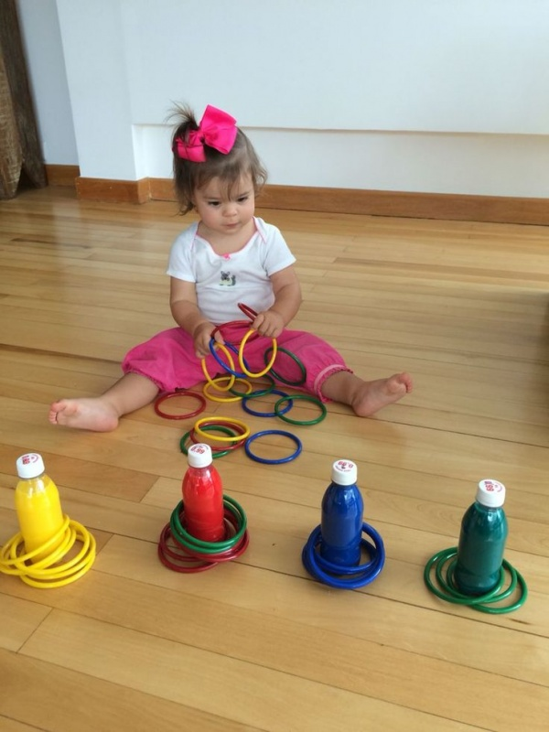
Строим дом
Предложите ребенку построить из подушек и одеял берлогу для медведя, нору для мышки, будку для собаки и так далее. Эта игра может с легкостью перейти в сюжетно–ролевую.
Ноги выше от земли
Эта игра похожа на предыдущую, но мама не может осалить ребенка, только если он оторвал ноги от земли: сел на диван или на пол и поднял ноги, лег на пол на живот и поднял согнутые в коленях ноги, повис на перекладине. Можно договориться, что находиться в домике можно до тех пор, пока салящий считает до 5 или до 10.
Прятки
Прятки – также одна из подвижных игр, в которые можно играть не только на улице, но и дома. Вариантов игр в прятки очень много. Главное во всех них – то, что ребенок «скрывается» от посторонних глаз сам или прячет какой-либо предмет, а ведущий ищет его или спрятанный предмет.
Ищем клад
Спрячьте в комнате или квартире «клад» (сладости или новую игрушку) и попросите ребенка его найти. Можно дать ему подсказку:
• загадать загадку о том месте, где спрятан клад;
• комментировать его действия словами «горячо – холодно», «теплее – холоднее».
Для детей постарше можно нарисовать карту поиска или использовать записочки с подсказками.

